Voor elke dag een uitdaging!

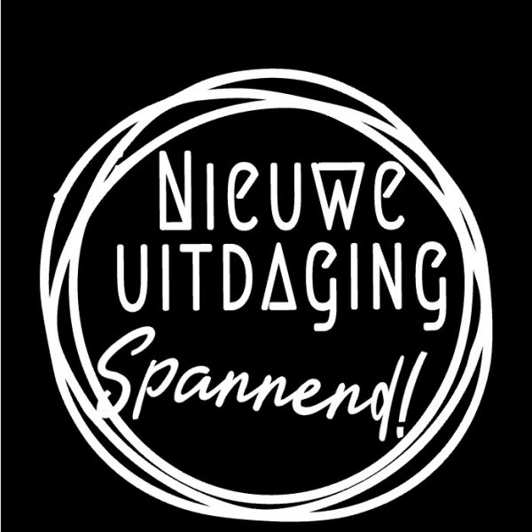

In deze bundel kan je voor elke dag een uitdaging vinden. Volgende week worden er nieuwe gestuurd. Het zijn allemaal opdrachtjes (soms korte, soms iets langere) waarmee je de fijne motoriek kan onderhouden, maar ook gewoon leuke tussendoortjes om af te wisselen met het schoolwerk.
Als je vragen hebt over de opdrachten, iets is niet duidelijk, je hebt extra uitleg nodig, stuur dan een mailtje via smartschool naar Juf Sien.
Foto’s van de opdrachten of van het resultaat zijn ook meer dan welkom. Je mag deze via smartschool mailen naar juf Sien. Wij zijn heel benieuwd hoe jullie hiermee aan de slag gaan.

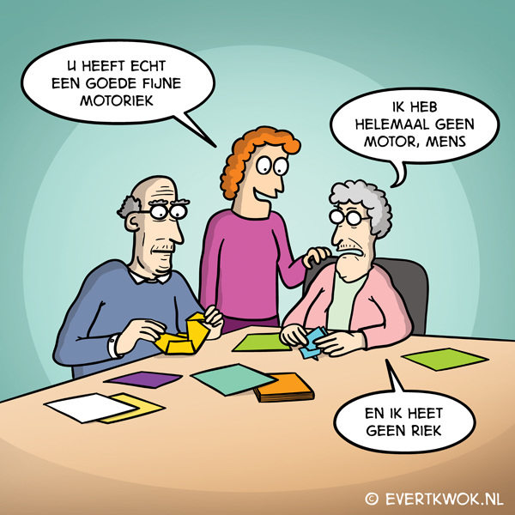

Uitdagingen deel 1

Datum | Opdracht
Uitdaging 1 | Maak je eigen bladwijzer
Uitdaging 2 | Wie maakt het hoogste kaartenhuis?
Uitdaging 3 | Wie is de sterkste?
Uitdaging 4 | Bouwen met tandenstokers
Uitdaging 5 | Maak een spinner

Uitdaging 1: Maak je eigen bladwijzer
Handig om tussen je leesboek of werkboek te steken. Zo weet je altijd waar je gebleven bent.
Ik maakte een unicorn. Sturen jullie een foto van jullie creaties?
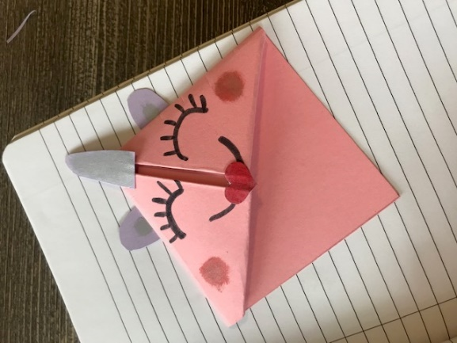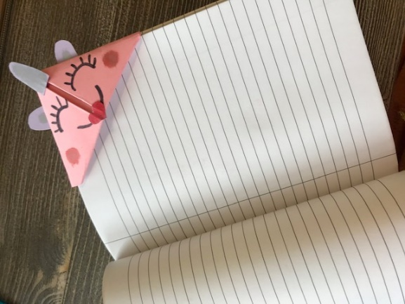

Aan de hand van onderstaande stapjes, kan je je bladwijzer maken. Je kan ook altijd dit filmpje bekijken als de stapjes niet duidelijk zijn.
Filmpje: https://www.youtube.com/watch?v=YVkJPCp_1UQ
Wat heb je nodig?
- lat of geodriehoek
- (gekleurd) papier
- stiften en kleurtjes
- schaar
STAP 1: Kies een gekleurd of wit papier
STAP 2: Teken een vierkant waarvan de 4 zijden 14cm zijn.
Je kan ook het vierkant hieronder afdrukken en het op jouw papier overtekenen.

STAP 3: Leg het vierkant met één punt naar boven.
Vouw de punt onderaan naar de punt bovenaan. Zo krijg je een driehoek
STAP 4: Vouw de linkerhoek naar boven, tot in de punt van de driehoek.
STAP 5: Vouw de rechterhoek naar boven, tot in de punt van de driehoek.
STAP 6: Vouw de hoekjes weer open.
STAP 7: Vouw de punt van de driehoek tot beneden. Doe dit enkel met het bovenste papier.
Je heb nu een soort ‘zakje’ gemaakt.
STAP 8: Vouw de linkerhoek opnieuw naar boven en vouw het bovenste stukje in het ‘zakje’.

STAP 9: Vouw de rechterhoek opnieuw naar boven en vouw het bovenste stukje in het ‘zakje’.
STAP 10: Versier je bladwijzer op je eigen manier.
Hieronder enkele voorbeelden om inspiratie uit te halen. Ga zeker zelf op zoek naar een ander idee.
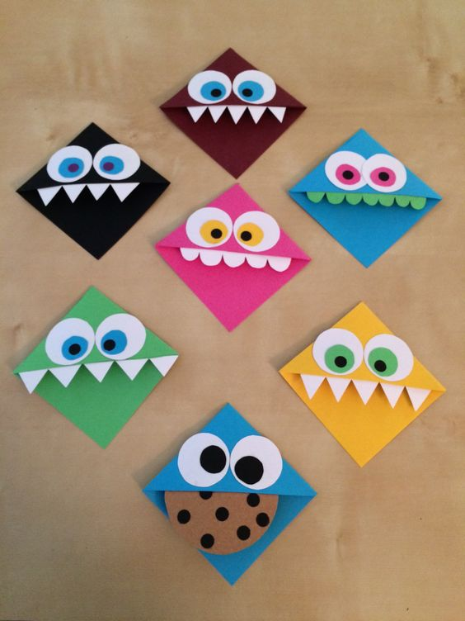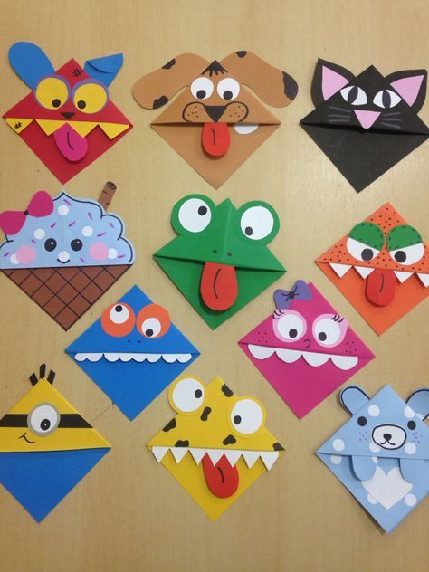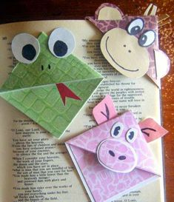
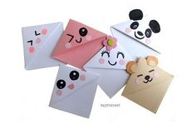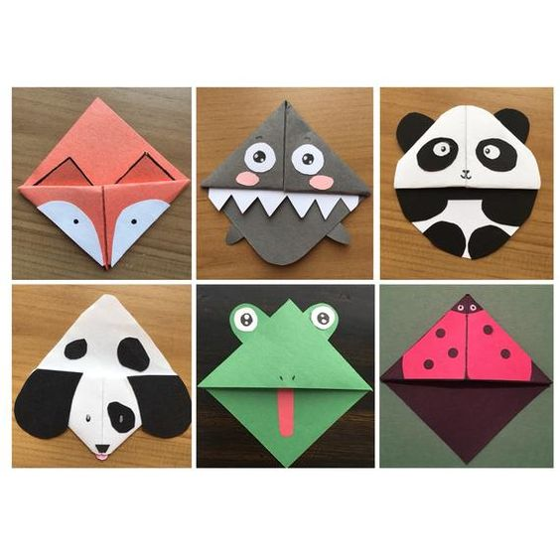
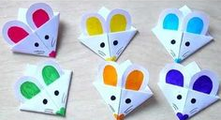

Uitdaging 2: Wie maakt het hoogste kaartenhuis?

Wat heb je nodig?
- speelkaarten
Bouw een kaartenhuis zoals het voorbeeld op de foto. Het kaartenhuis op de foto heeft 4 lagen. In de tabel hieronder kan je je pogingen noteren. Maak zeker een foto van je kaartenhuis. Zo weten we na de corona-periode wie het hoogste kaartenhuis kon bouwen. Succes!
DATUM | AANTAL LAGEN

Uitdaging 3: Wie is de sterkste?

Wat heb je nodig?
- elastiekjes
- wasknijpers
- je hand
Doe een elastiekje rond de bovenkant van je duim en wijsvinger. Hoe dikker het elastiekje, hoe moeilijker de oefening. Duw je duim en wijsvinger zo ver mogelijk uit elkaar.
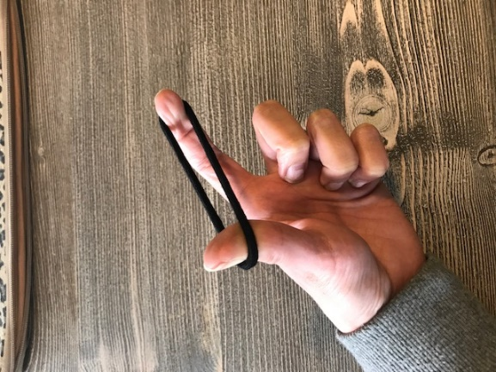
Hoeveel wasknijpers kan je ertussen hangen? Hoe verder je het elastiekje uitrekt, hoe meer wasknijpers er tussen kunnen.
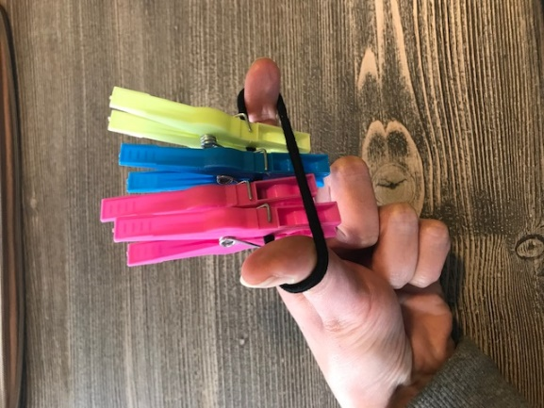
Probeer het ook eens met een elastiekje tussen
- je duim en middenvinger
- je duim en ringvinger
- je duim en pink

Uitdaging 4: Bouwen met tandenstokers

Wat heb je nodig?
- tandenstokers of lucifers
Kan jij onderstaande afbeeldingen nabouwen met tandenstokers of lucifers?
Neem elke tandenstoker met je duim en wijsvinger op, niet rollen!
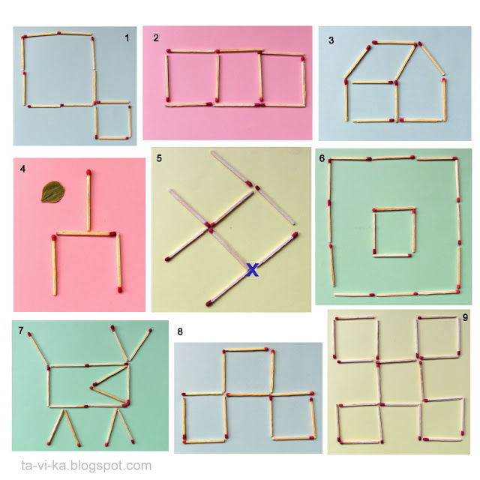

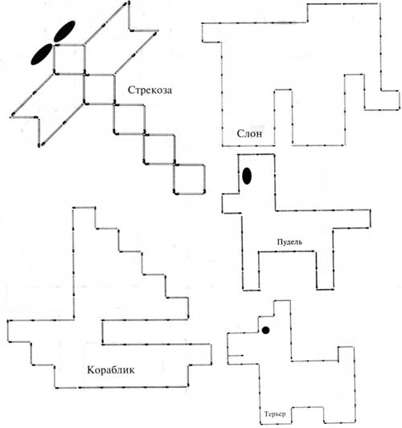

Maak nu zelf een eigen bouwsel.

Uitdaging 5: Maak zelf een spinner

Wat heb je nodig?
- rond voorwerp met diameter 11cm
- karton
- stiften en kleurtjes
- muntje
- schaar
- lijm
- breekmes
STAP 1: Neem een stuk karton en een rond voorwerp dat ongeveer de diameter heeft van 11 cm.
Ik heb een tas gebruikt.
Zet het ronde voorwerp op het karton.
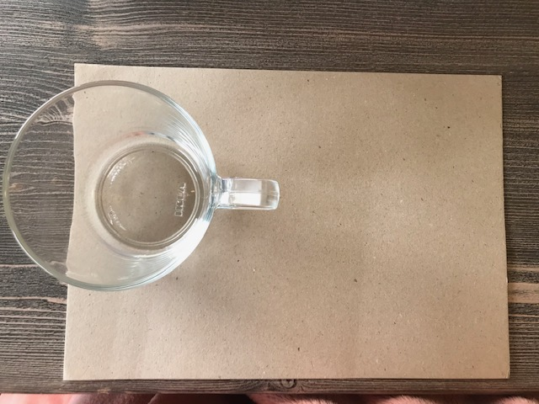
STAP 2: Teken met een stift rond het ronde voorwerp zodat je een cirkel op het karton krijgt.
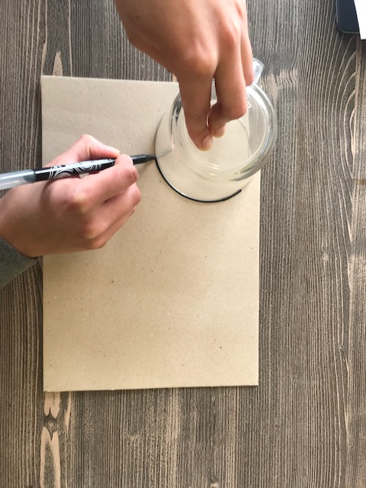

STAP 3: Knip de cirkel uit.
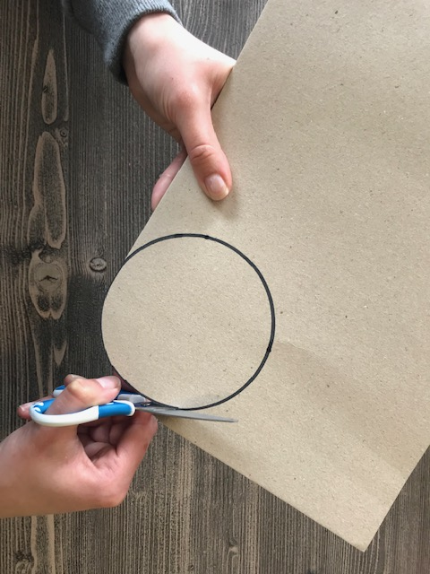
STAP 4: Maak een gleufje in het midden van de kartonnen cirkel.
Dit kan je doen met een breekmesje.
Wees voorzichtig en leg iets onder het stukje karton zodat je niet in de tafel snijdt.
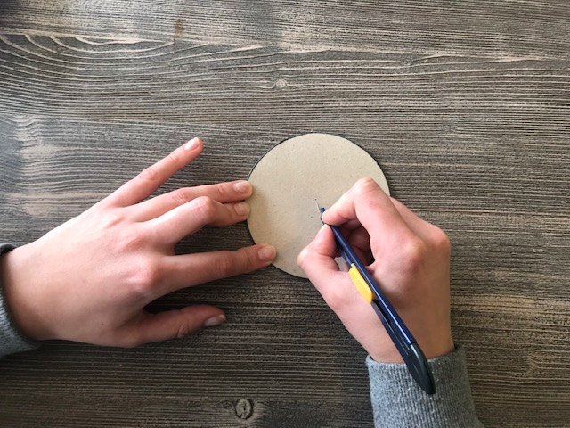
STAP 5: Steek een muntje door het gleufje.
STAP 6: Kies een ontwerp voor de spinner.
Je kan één van de voorbeelden (onderaan het stappenplan) afdrukken of overtekenen
Je kan er ook zelf eentje ontwerpen.

STAP 7: Kleur het ontwerp in.
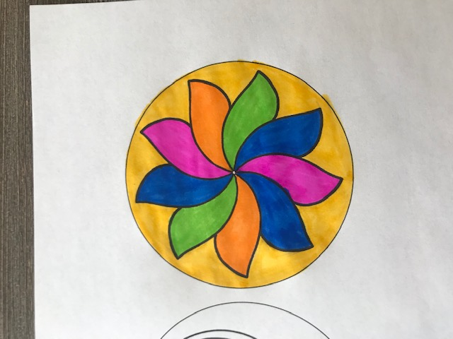
STAP 8: Knip het ontwerp uit.
STAP 9: Maak een gleufje in het midden van de cirkel.
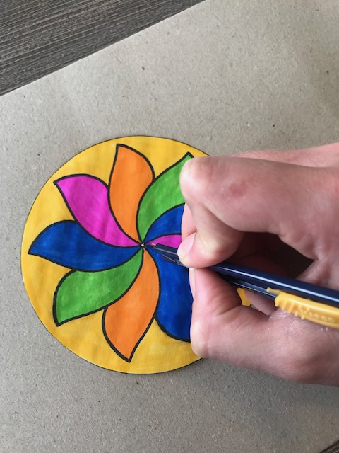
STAP 10: Doe lijm op de achterkant van het ontwerp.
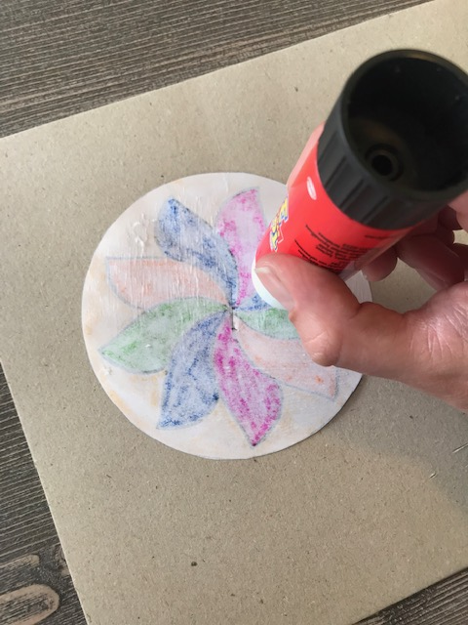

STAP 11: Kleef het ontwerp op de kartonnen cirkel, het muntje moet ook hier door het gleufje.
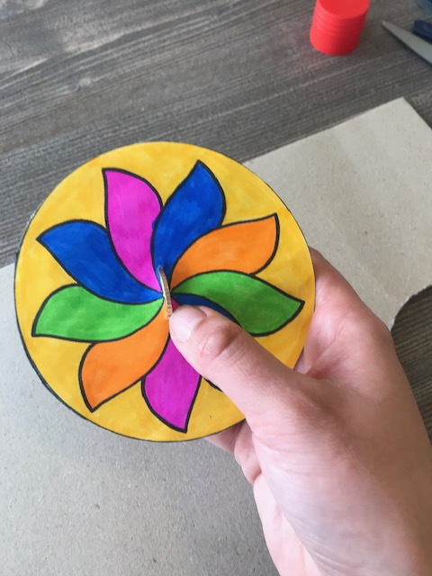
STAP 12: Druk goed aan.
STAP 13: Draaien maar!
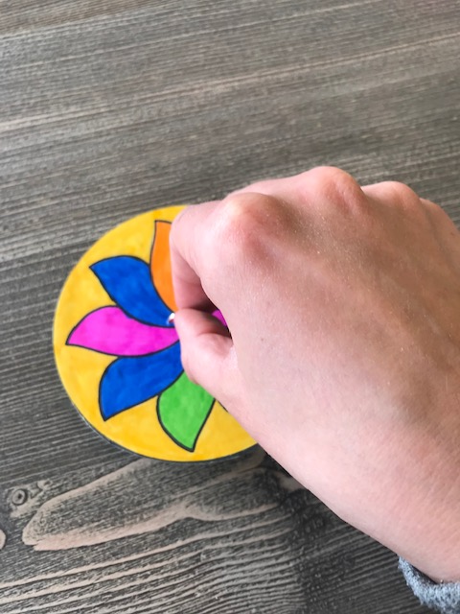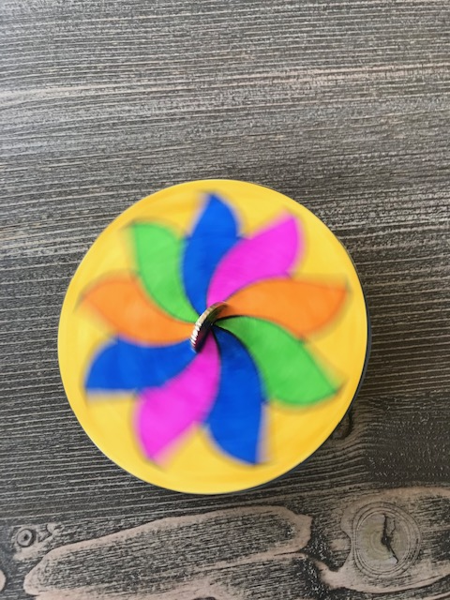

Mogelijke ontwerpen
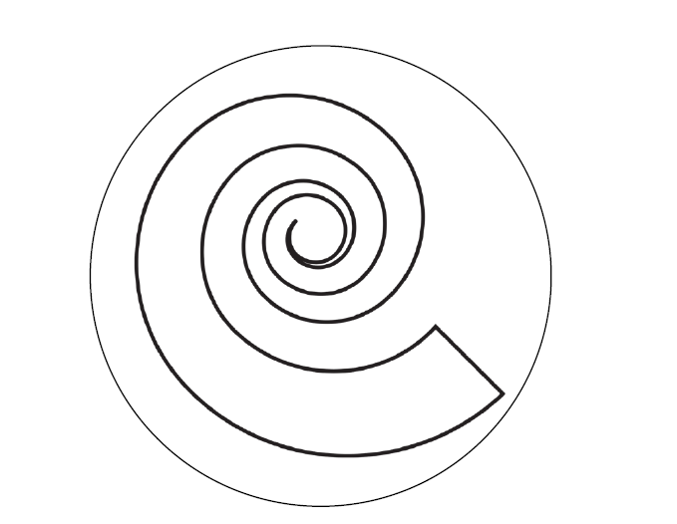
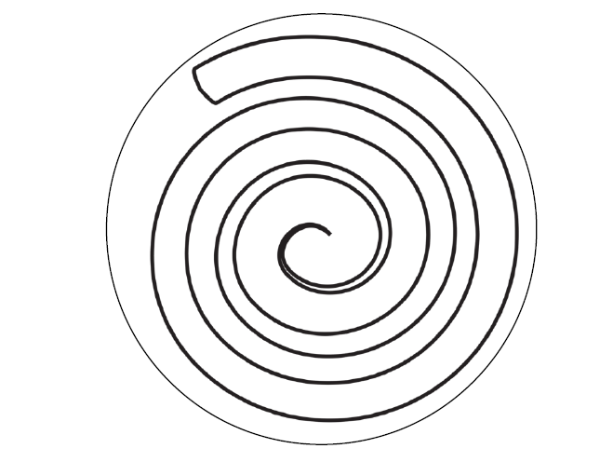
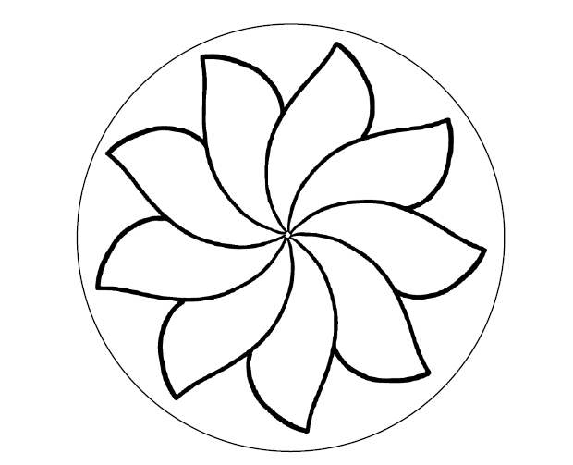
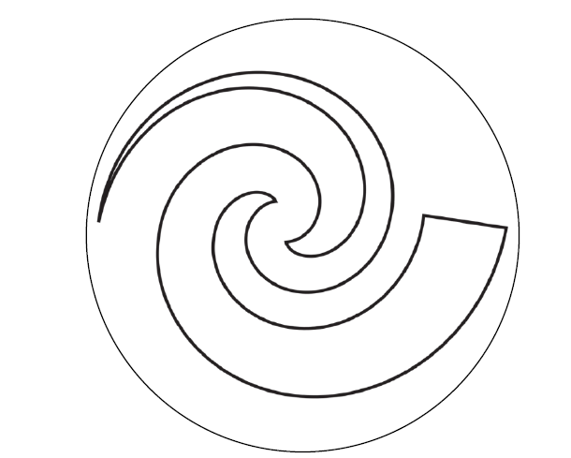
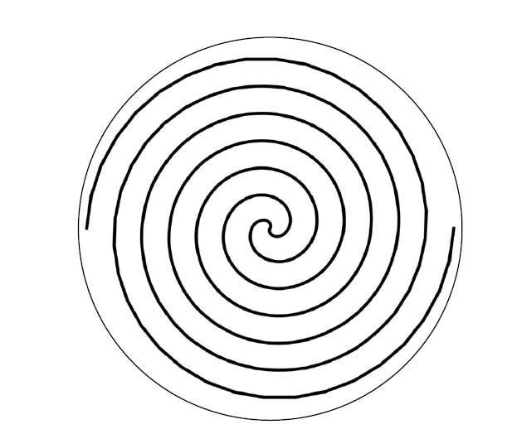
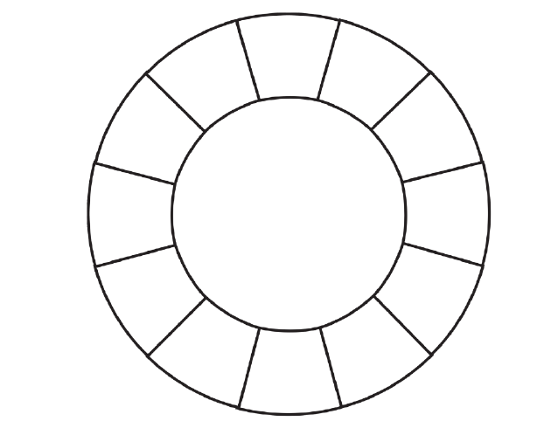
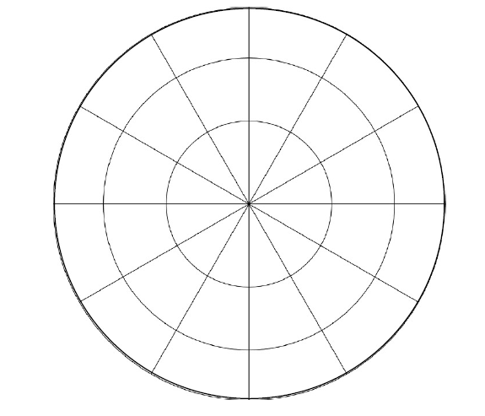
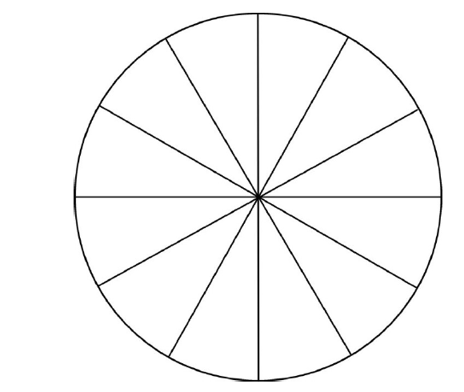
Hoe tof is dit! Deze bundel zou ik zo kunnen delen met heel wat collega's, die nood hebben aan uitdagingen voor hun kinderen. Hij is duidelijk, uitdagend en kleurrijk opgebouwd. Iets om trots op te zijn.

